
SEKOLAH TINGGI EKONOMI ISLAM TAZKIA

FINAL EXAMINATION
FIRST SEMESTER PERIOD 2016/2017

Subject / Code : Introduction to Computer Aplication / AEM1401
Lecturer : Galih K. Sidik, SEI, M.Kom
Day / Date : Wednesday, January 04, 2017
Time Duration : 07.15 – 09.15 AM
Room : Computer Laboratory
Class : G - Ikhwan

INSTRUCTIONS TO CANDIDATES
- This paper consists of 5 instructions printed on 4 pages.
PLEASE CHECK BEFORE COMMENCING. This is a FINAL Examination.
- Attempt all Questions.
  - This test is worth of 40% of total score
  - Hand Phone is not allowed
  - Candidate must not remove this paper from examination room.
  - Please rewrite the text below after answering questions in answer sheet :
“Dengan menyebut nama Allah yang Maha melihat, dengan ini saya menyatakan bahwa saya benar-benar mengerjakan ujian ini sendiri, tanpa bantuan orang lain atau menyontek dalam bentuk apapun”.

Bogor, ……/………/………..

(ttd)
( Nama Lengkap )
NIM. ……………………….

Soal terdiri dari soal wajib dan soal bonus. Total nilai maksimal soal wajib adalah 100, sedangkan total nilai maksimal soal bonus adalah 10. Namun demikian, total nilai maksimum yang akan diperoleh adalah 100. Nilai tambahan sebesar maksimum 10 hanya akan berlaku jika dan hanya jika total nilai keseluruhan tersebut tidak melebihi 100. Ketentuan pengerjaannya adalah sebagai berikut:
- Soal wajib harus dikerjakan. Soal bonus dikerjakan jika nilai dari pengerjaan soal wajib dirasa kurang. Setiap soal berbahasa inggris tidak akan diberikan terjemahan.
- Semua soal dikerjakan dalam satu (1) file spreadsheet (excel). Simpan file tersebut dengan nama file disesuaikan dengan kode NIM masing-masing diikuti kode kelas dan kode soal. Sebagai contoh, mahasiswa kelas G dengan NIM 1519001 dan kode soal 01, maka nama filenya adalah 1519001G01.
- Untuk setiap soal dikerjakan pada satu (1) sheet. Ubah nama sheet dengan kode soal yang dikerjakan.
- Ujian ini bersifat open-sheet (boleh melihat catatan dalam 1 lembar kertas maksimum berukuran A4), namun tidak diperbolehkan melihat file lain dalam bentuk apapun.
- Setelah selesai mengerjakan, kumpulkan file tersebut (hanya 1 file excel dengan nama file seperti yang telah dijelaskan) kepada pengawas ujian. Untuk mencegah hal-hal yang tidak diinginkan, buatkan backup (copy) file tersebut pada tempat yang aman.
- Setiap pekerjaan yang tidak mengikuti ketentuan ini akan berakibat pada pengurangan nilai, atau bahkan jika diketahui tindakan indisipliner akan diberikan nilai I (0).
Sebelum mulai mengerjakan, bacalah basmalah dan doa agar diberikan kemudahan dalam mengerjakan soal. Pastikan sudah membaca ketentuan diatas dengan seksama. Selamat bekerja, semoga SUKSES.

A. Soal Wajib
A1 (25 poin)
Buatkan program sederhana yang menyerupai operator “dialer” telepon menggunakan Ms. Excel. Program ini harus bisa menampilkan nomor telepon tujuan lengkap dengan kode kota secara otomatis pada saat setelah kita pilih kota dan mengisi nomor tujuannya. Sebagai contoh, jika kita pilih kota tujuan “Jakarta”, kemudian kita isikan nomor tujuan “7345678”, maka program tersebut harus bisa menampilkan nomor lengkap “021-7345678”. Untuk lebih jelasnya, silahkan lihat ilustrasinya pada Gambar 1 ilustrasi dialer 1 dan Gambar 2 ilustrasi dialer 2. Sedangkan database kode telepon dapat dilihat pada.

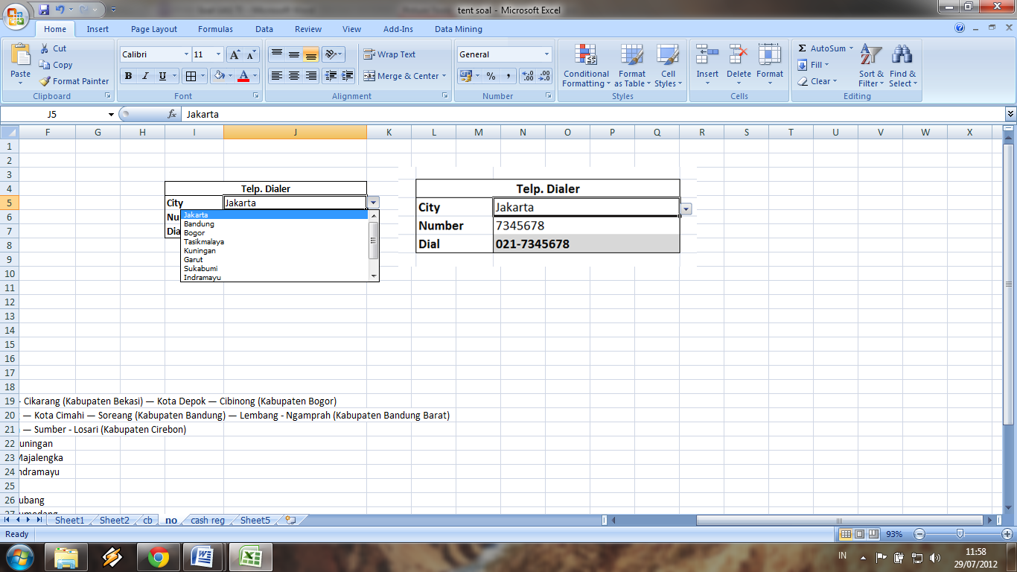
Tabel 1 Database kode telepon
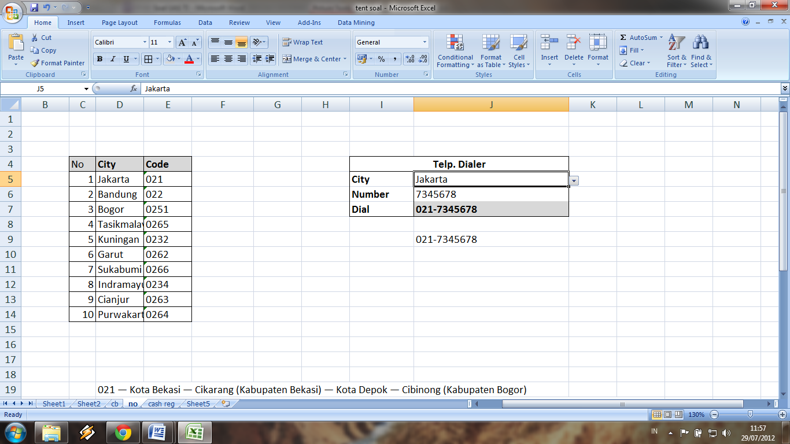
Diminta:
No | City | Code
1 | Jakarta | 021
2 | Bandung | 022
3 | Bogor | 0251
4 | Tasikmalaya | 0265
5 | Kuningan | 0232
6 | Garut | 0262
7 | Sukabumi | 0266
8 | Indramayu | 0234
9 | Cianjur | 0263
10 | Purwakarta | 0264
Gambar 1 ilustrasi dialer 1
Gambar 2 ilustrasi dialer 2
- Buatkan validasi untuk sel isian City sehingga isiannya hanya berasal dari Tabel 1 Database kode telepon.
- Isian pada sel Number diisi secara manual.
- Isian pada sel Dial adalah formula (rumus) yang akan mengisi nilainya dengan nomor telepon lengkap seperti yang telah dijelaskan sebelumnya. Namun, jika isian sel Number belum ada (masih kosong), buat agar isian pada sel Dial terlihat seperti kosong (tidak ada nilainya).
A2 (25 point)
Compose the formulas wich could change the sequence of name such that the first sequence is last name and followed by the first name (separated by comma). See the table on the figure below:
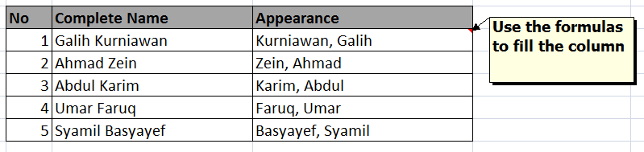

A3 (30 point)
Abdul Rahman adalah seorang pebisnis baru dalam bidang peralatan elektronik. Sebagai pebisnis baru, dia merasa bingung mengenai pencatatan transaksi pada bisnisnya tersebut. Oleh karena itu, dia mencoba bertanya kepada Umar el Faruq yang memang terkenal ahli dalam pencatatan akuntansi. Berdasarkan saran dari Umar, sebagai langkah awal, Abdul Rahman diminta untuk membuat cash register sederhana menggunakan spreadsheet (excel). Gambaran detailnya dapat dilihat pada Gambar 3 cash register.
Kolom No, diisi dengan nomor urut transaksi. Kolom Bank diisi dengan naman bank yaitu Bank 1 dan Bank 2. Kolom Description diisi dengan keterangan transaksi. Kolom Cash in diisi dengan nilai transaksi jika transaksi yang terjadi merupakan penerimaan kas, sedangkan Cash out diisi apabila transaksinya merupakan pengeluaran kas. Kolom Bank 1 dan Bank 2 diisi dengan saldo sebelumnya ditambah dengan nilai transaksi berdasarkan Bank yang digunakan transaksi (sesuai kolom Bank). Kolom Bank Balance diisi dengan saldo bank secara keseluruhan (bank 1 + bank 2).
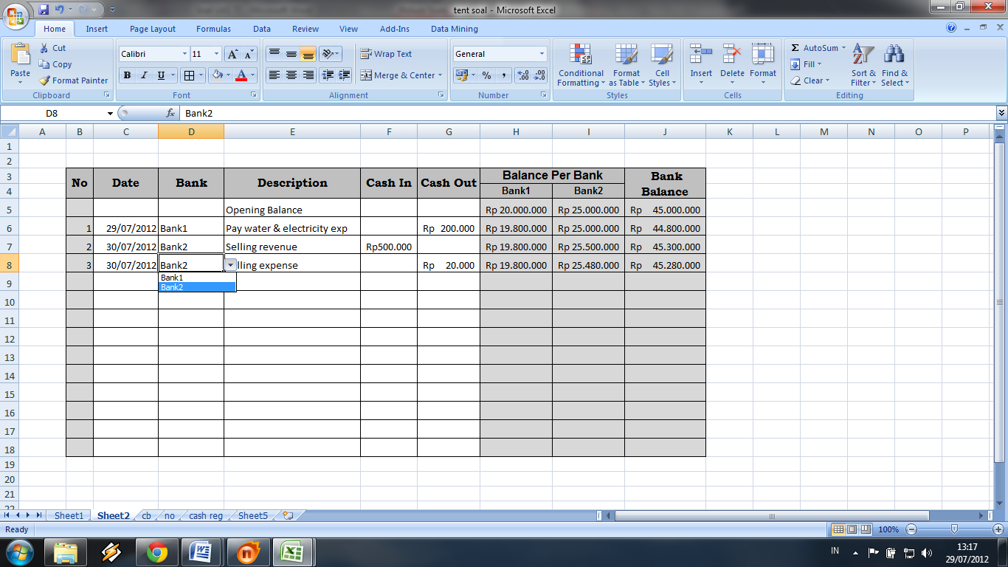
Gambar 3 cash register
Diminta:
- Pada Gambar 3 cash register, semua sel dan kolom yang diberi warna gelap merupakan sel dan kolom yang nantinya tidak boleh diubah. Artinya, kolom No, Bank1, Bank2, dan Bank Balance berisi rumus atau formula yang akan terisi secara otomatis. Sehingga nantinya yang perlu diisi secara manual adalah kolom bank, description, dan cash in atau cash out.
- Kolom No diisi berupa rumus yang akan mengisi nomor urut transaksi secara otomatis pada saat kolom Date di sebelahnya diisi. Akan tetapi, jika kolom date belum terisi, berikan nilai kosong (“ “) sehingga terlihat belum ada nilainya.
- Kolom Bank diberikan validasi sehingga nantinya tinggal memilih apakah Bank1 atau Bank2.
- Kolom Bank1 dan Bank2 diisi formula yang nantinya akan berisi saldo bank1 dan Bank2 sebelumnya ditambah dengan nilai transaksi dari kolom Cash in dan Cash out sebelumnya sesuai dengan pilihan bank pada kolom Bank. Berikan nilai kosong (“ ”) jika kolom Date tidak diisi. Contoh, lihat pada transaksi No 1, terdapat transaksi Pay Water & Electricity Exp (pembayaran beban listrik dan air) yang merupakan pengeluaran kas sehingga nilai transaksi diisi pada kolom Cash Out senilai Rp. 200.000. Karena kolom Bank diisi dengan Bank1, maka transaksi ini akan mengurangi saldo Bank1 yang nilai saldo sebelumnya Rp. 20.000.000 sehingga menjadi Rp. 19.800.000. sedangkan kolom Bank2 tidak berubah nilainya, disamakan dengan saldo sebelumnya yaitu Rp. 25.000.000.
- Kolom Bank Balance diisi dengan formula yang menjumlahkan saldo Bank1 dan Bank2. Berikan nilai kosong (“ “) jika kolom Date belum diisi.
- Copy semua formula ke baris bawahnya sampai minimal 20 baris dibawahnya.
A4 (20 poin)
Gambar 4 Nilai Ujian Mahasiswa merupakan salah satu tugas yang harus dikerjakan oleh Utsman. Tugas tersebut adalah rekap nilai ujian mahasiswa yang sudah harus ia kerjakan secepatnya.

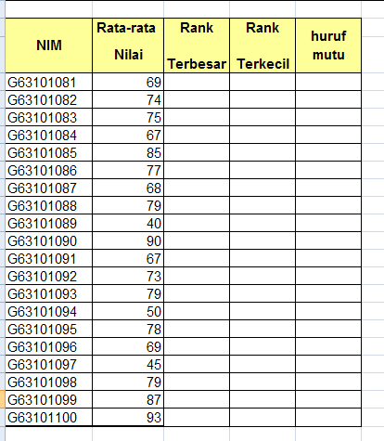
Gambar 4 Nilai Ujian Mahasiswa
Diminta:
- kolom Rank Terbesar diisi dengan ranking mahasiswa berdasarkan nilai terbesar (descending), artinya mahasiswa dengan nilai terbesar akan diberi ranking 1.
- kolom Rank Terkecil diisi dengan ranking mahasiswa berdasarkan nilai terkecil (ascending), artinya mahasiswa dengan nilai terkecil akan diberi ranking 1.
- Huruf mutu diisi dengan kriteria sebagai berikut:
Nilai ujian | Huruf mutu
0-39  40-59  60-74  75-89  >89 | E  D  C  B  A
B. Soal Bonus
B1 (10 poin)
If we order up to 500 units of product, we pay Rp. 3.000 per unit. If we order from 501 through 1200 units, we pay Rp. 2.700 per unit. If we order from 1201 through 2000 units, we pay Rp. 2.300 per unit. If we order more than 2000 units, we pay Rp. 2.000 per unit. Develop a spreadsheet that expresses the purchase cost as a function of the number of unit purchased!

